
2025年 10月24日
株式会社ホビージャパン
雑誌
月刊ホビージャパン 2025年12月号
2025年10月24日(金)発売
株式会社ホビージャパン（本社：東京都渋谷区、代表取締役社長：松下大介）は、模型雑誌「月刊ホビージャパン2025年12月号」を2025年10月24日(金)より全国書店にて発売いたします。

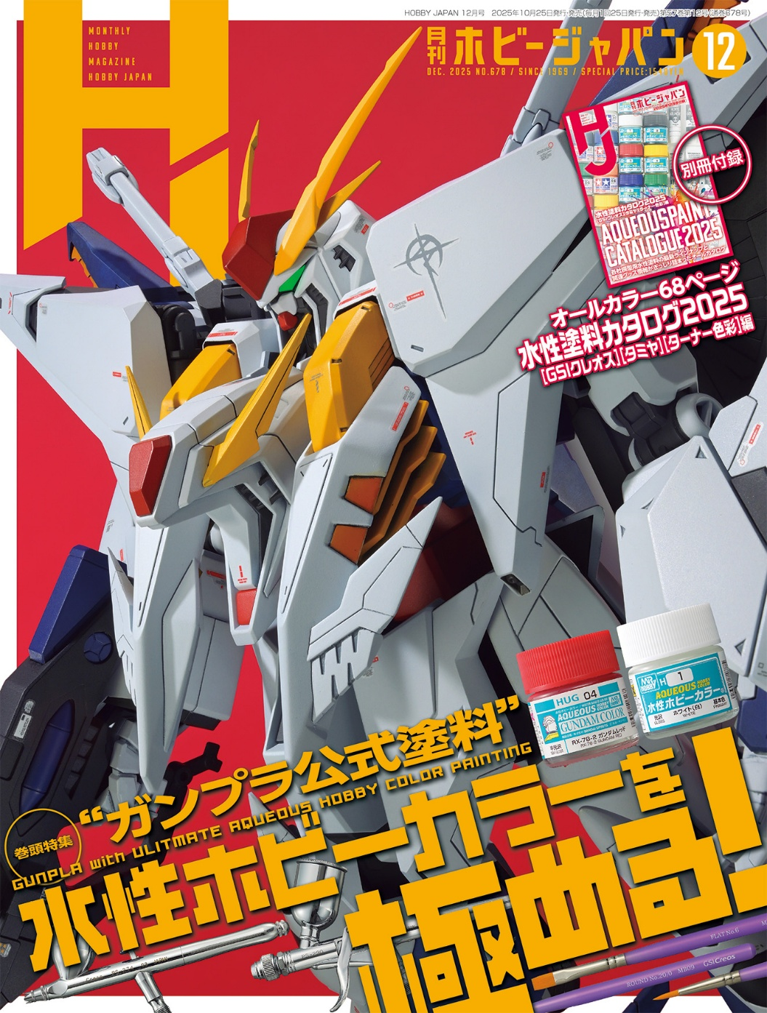
月刊ホビージャパン12月号の特集は「“ガンプラ公式塗料”水性ホビーカラーを極める！」
10月24日(金)発売「月刊ホビージャパン 2025年12月号」の特集は「“ガンプラ公式塗料”水性ホビーカラーを極める！」。GSIクレオスの「水性ホビーカラー」を使用した、様々なガンプラ塗装法を掲載いたします。別冊付録「水性塗料カタログ2025[GSIクレオス][タミヤ][ターナー色彩]編」と合わせてご覧ください！
そのほか「XXXG-00W0 ウイングガンダムゼロ」「ヴェルビン」「ルミティア ReACT-iF「布服仕様。ver.」」の作例など見どころ満載です！
【巻頭特集】“ガンプラ公式塗料”水性ホビーカラーを極める！
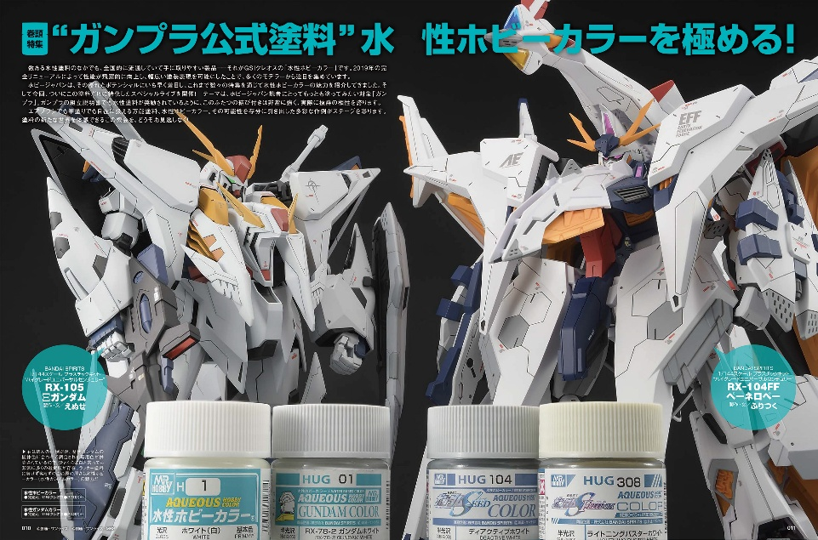
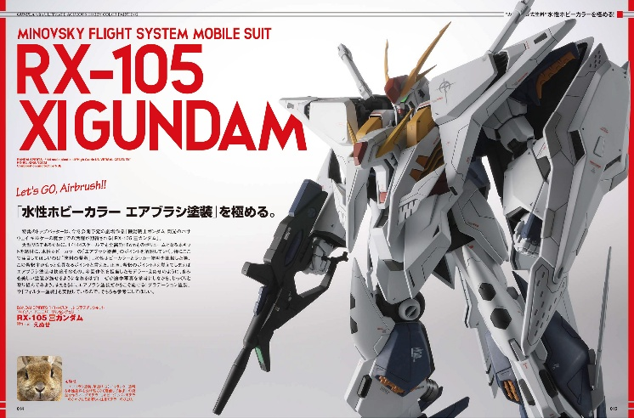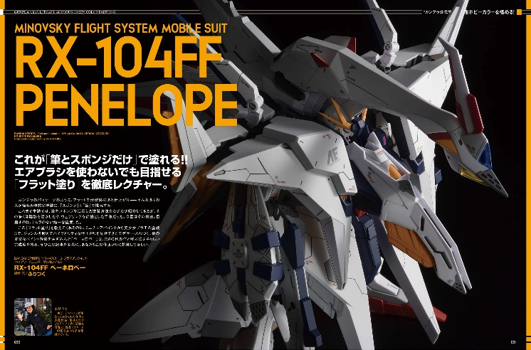
GSIクレオス「水性ホビーカラー」を大特集！
「月刊ホビージャパン12月号」の特集は「“ガンプラ公式塗料”水性ホビーカラーを極める！」。2019年の完全リニューアルによって性能が飛躍的に向上し、幅広い塗装表現を可能にしたことで多くのモデラーから注目を集めている「水性ホビーカラー」を大特集いたします！
筆塗りやエアブラシはもちろん、スポンジを用いた塗装など、様々な塗装法の解説と作例を掲載！
塗料の新たな世界を体感できるこの機会をどうぞお見逃しなく！

●作例／RX-105 Ξガンダム
製作／えぬせ

●作例／RX-104FF ペーネロペー
製作／ふりつく

【ガンプラ】XXXG-00W0 ウイングガンダムゼロ
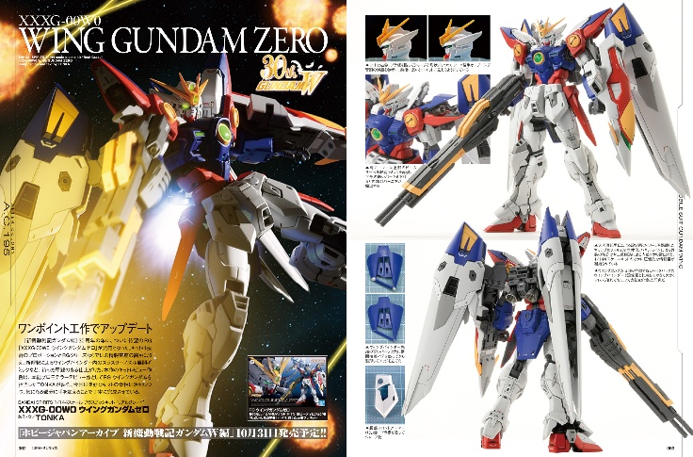
ワンポイント工作でアップデート！
『新機動戦記ガンダムＷ』より、「RG 1/144 ウイングガンダムゼロ」の作例をご紹介！プロモデラー・TONKAによる作例は、良好なキットの素性は活かしつつ、気になる部分に手を加えることで丁寧に完成させております。

●作例／XXXG-00W0 ウイングガンダムゼロ
製作／TONKA

【作例】ヴェルビン
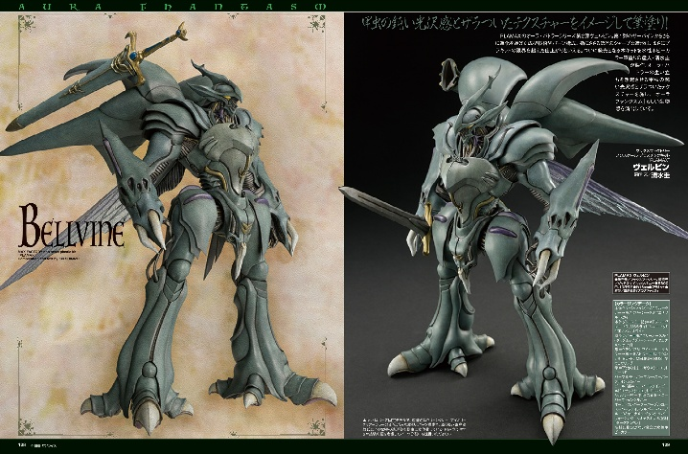
昆虫の鈍い光沢感とザラついたテクスチャーをイメージして筆塗り！
「PLAMAX」のオーラ・バトラーシリーズ第2弾「ヴェルビン」を、水性ホビーカラー筆塗りの達人・清水圭が製作！
オーラ・バトラーの生い立ちを想起させる甲虫の鈍い光沢感とザラついたテクスチャーを施し、「オーラファンタズム」らしい生物感を演出しております。

●作例／ヴェルビン
製作／清水圭

【作例】ルミティア ReACT-iF「布服仕様。ver.」
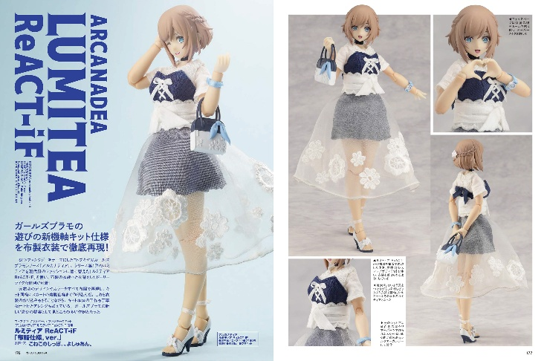
ガールズプラモの遊びの仕様を布製衣装で徹底再現！
コトブキヤのガールズプラモシリーズ『アルカナディア』より、「ルミティア ReACT-iF」の作例をご紹介！衣装製作・ボディカスタムを“こねこのしっぽ。”が、組み立て加工・塗装を“よしゅあん。”がそれぞれ担当し、元衣装のデザインやカラーをすべて布服で再現してキット同様にスカートの着脱仕様まで作り込んでおります。

●作例／ルミティア ReACT-iF「布服仕様。ver.」
衣装製作、ボディカスタム／こねこのしっぽ。
組み立て加工、塗装／よしゅあん。

【特別別冊付録】水性塗料カタログ2025[GSIクレオス][タミヤ][ターナー色彩]編
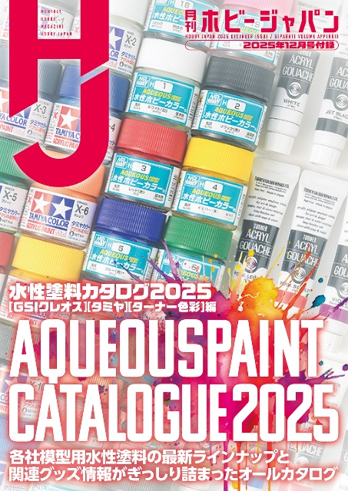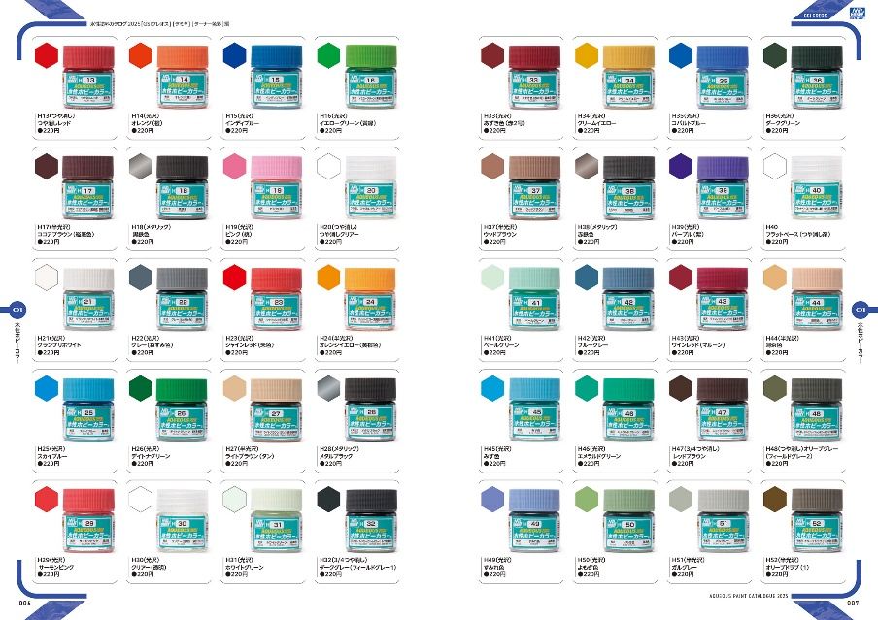
水性塗料を楽しむためのオールカタログ！
「月刊ホビージャパン12月号」の付録は「水性塗料カタログ2025[GSIクレオス][タミヤ][ターナー色彩]編」！
「GSIクレオス」「タミヤ」「ターナー色彩」各社から発売されている模型用水性塗料の最新ラインナップと、関連グッズ情報がぎっしり詰まったオールカタログとなっております。

【商品情報】
月刊ホビージャパン 2025年12月号
●発売日：2025年10月24日(金)発売
●特別定価：1,540円（本体1,400円＋税10％）
●雑誌コード：08127-12
●JANコード：4910081271250
●判型：A4変型
●発売元：ホビージャパン

【権利表記】
©創通・サンライズ
© KOTOBUKIYA

【プレスリリースに関するお問い合わせは下記まで】
株式会社ホビージャパン 広報宣伝課 並木・岡本
〒151-0053 東京都渋谷区代々木 2-15-8 E-mail：pr@hobbyjapan.co.jp
TEL：03-5304-9115 URL：https://hobbyjapan.co.jp/

